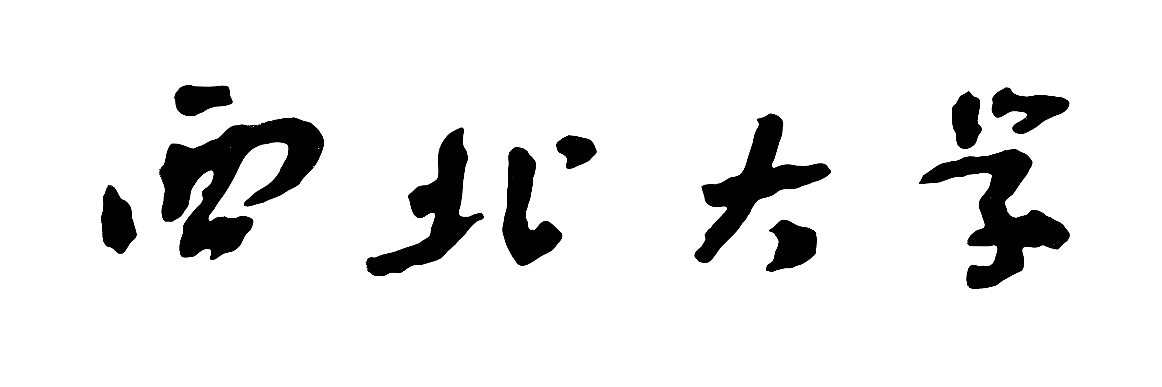
20 年陕西省优秀博士学位论文申报材料之代表性成果证明材料

作者姓名：李小奇
导师姓名: 李 浩
一级学科：中国语言文学
二级学科: 中国古代文学
论文题目：唐宋园林散文研究

二○ 年四月

